Grupa II „Krasnoludki” 11.05-15.05. 2020

Temat tygodnia: Łąka w maju
Treści programowe:
Przyroda
Przyroda latem
- poznawanie wybranych owadów, np. pszczół, motyli
- rozwijanie zainteresowań przyrodniczych, np. poprzez wspólne wykonywanie albumów tematycznych o wybranych grupach roślin lub zwierząt.
Procesy poznawcze
Spostrzeganie wzrokowe
- obserwowanie bliższego i dalszego otoczenia w różnych okolicznościach; dostrzeganie różnic, określanie ich (np. obserwowanie zmian zachodzących w otoczeniu podczas kolejnych pór roku),
- wyszukiwanie takich samych przedmiotów, obrazków,
- porównywanie par obrazków, wskazywanie różnic między nimi.
Spostrzeganie słuchowe
- rozpoznawanie odgłosów przyrody,
- rytmiczne dzielenie słów – nazw obrazków (na sylaby – bez używania tego określenia).
Myślenie (logiczne)
- rozwiazywanie zagadek,
- wykonywanie czynności wymagających analizy, syntezy, porównywania, klasyfikowania.
Uwaga
- skupienie uwagi na przedmiotach, treściach (krótkich) przekazywanych przez nauczyciela.
Aktywność językowa
Ćwiczenia narządów artykulacyjnych
- uczestniczenie w ćwiczeniach rozwijających umiejętność świadomego kierowania ruchami narządów artykulacyjnych.
Słownictwo
- słuchanie wyjaśnień niezrozumiałych słów.
Wypowiedzi ustne
- odpowiadanie na pytania dotyczące wysłuchanego utworu.
Początkowa nauka czytania i pisania
Słuch fonematyczny
- rytmiczny podział słów (na sylaby) z pomocą nauczyciela lub samodzielnie.
Przygotowanie do pisania
- rozwijanie sprawności całego ciała, w tym sprawności rąk.
Elementy matematyki
Liczenie
- liczenie wyodrębnionych przedmiotów z wymienianiem liczebników głównych, w zakresie dostępnym dziecku; dostrzeganie roli ostatniego liczebnika.
Klasyfikowanie
- porównywanie przedmiotów; klasyfikowanie ich ze względu na jakość (np. barwa, wielkość) i przynależność (np. klocki do klocków, kredki do kredek).
Działalność plastyczna
Obcowanie ze sztuką
- dostrzeganie piękna wokół siebie
- oglądanie reprodukcji znanych powszechnie obrazków i swobodne wypowiadanie się na ich temat,
- tworzenie prac plastycznych wykonywanych różnymi technikami.
Zainteresowania plastyczne
- malowanie palcami, dłonią, pędzlem,
- wycinanie, wydzieranie, składanie papieru.
W świecie sztuki – muzyka
Muzyka i śpiew
- śpiewanie piosenek o łatwej linii melodycznej i krótkim tekście.
Muzyka i ruch
- uczestniczenie w zabawach muzyczno-ruchowych:
- ze śpiewem,
- rytmicznych,
- ilustracyjnych.
Aktywność ruchowa
Sprawność ruchowa
- uczestniczenie w zabawach z elementem naśladownictwa,
- uczestniczenie w ćwiczeniach gimnastycznych.
(Wokół przedszkola. Program edukacji przedszkolnej oparty na warstwicowej koncepcji wychowania Stefana Kunowskiego, Grupa MAC S.A. 2018 (s. 33, 37−47, 49, 52, 63, 65, 76−77, 107, 109, 114−116).

Wyprawa na łąkę | - Oglądanie ilustracji przedstawiających majową łąkę  - Zapoznanie z nazwami kwiatów, zwierząt i owadów zamieszkujących łąkę  - Malowanie na mokrym kleju- praca plastyczna | - poznawanie nazw kwiatów i zwierząt – mieszkańców łąki.  - Poznanie nowej techniki plastycznej | I 5, I 7, IV 5, IV 7, IV 8,  IV 18,
Kolorowa łąka | - Słuchanie opowiadania Ewy Stadtmüller Smok łąkowy wielogłowy.  - Zajęcia umuzykalniające przy piosence Bąki z łąki | - zapoznanie z różnymi możliwościami spędzania czasu wolnego na łące w maju,  - rozwijanie umiejętności uważnego słuchania tekstu czytanego przez N.,  - poznanie melodii i tekstu nowej piosenki,  - doskonalenie koordynacji słuchowo-ruchowej. | I 5, I 7, I 9,  IV 1, IV 5  IV 7, IV 18
Mieszkańcy łąki | - Życie na łące – zajęcia matematyczne z elementami ćwiczeń ortofonicznych.  - Ćwiczenia ruchowe | - rozwijanie umiejętności liczenia,  - grupowanie przedmiotów według ustalonego kryterium,  - rozwijanie sprawności ruchowej,  - rozwijanie orientacji przestrzennej. | I 5, I 7, I 8,  I 9, IV 1,  IV 2,IV 5,  IV 12,  IV 14, IV 15, IV 18
Kwiaty na łące | - Kolorowa łąka – praca z tablicą demonstracyjną, inspirowana wierszem Grażyny Lech Na łące.  - Rumianki – zajęcia plastyczne. | - utrwalanie nazw kwiatów występujących na łące,  - rozwijanie mowy,  - przybliżanie dzieciom dóbr polskiej kultury,  - rozwijanie koordynacji wzrokowo-ruchowej i sprawności manualnej. | I5, IV 1, IV 5, IV 8, IV 9,  IV 13, IV 15
Odgłosy dochodzące z łąki | - Życie na łące – oglądanie filmu edukacyjnego Łąka.  - Zabawy ruchowe | - wzbogacanie wiedzy na temat wybranych środowisk przyrodniczych,  - usprawnianie narządów artykulacyjnych,  - rozwijanie sprawności ruchowej,  - rozwijanie orientacji przestrzennej. | I 4, I 5, I 8,  IV 5, I 7, IV 1,  IV 2, IV 5,  IV 7,  IV 14, IV 18

Kochane „Krasnoludki”, Drodzy Rodzice. W tym tygodniu tematem naszych zabaw będzie majowa łąka. Pooglądajcie proszę ilustracje przedstawiające majową łąkę, poproście dziecko by nazwało rośliny i zwierzęta jakie można spotkać na łące. Włączcie dziecku nagranie odgłosów mieszkańców łąki i poproście o podanie nazw owadów, które wydają dany dźwięk. Zachęćcie również dziecko do wyrażania muzyki ruchem poprzez swobodne improwizacje ruchowe do muzyki klasycznej. Przygotujcie proszę dziecku potrzebne materiały do wykonania pracy plastycznej. Miłej zabawy.
Temat: Wyprawa na łąkę (poniedziałek)
- Rozpoznawanie i nazywanie roślin i zwierząt – mieszkańców łąki
Dziecko ogląda różne ilustracje, atlasy, książki o tematyce przyrodniczej (można wykorzystać ilustracje zamieszczone poniżej). Rozpoznaje i nazywa znane rośliny i zwierzęta zamieszkujące łąkę. Rodzic uzupełnia wiedzę dziecka.
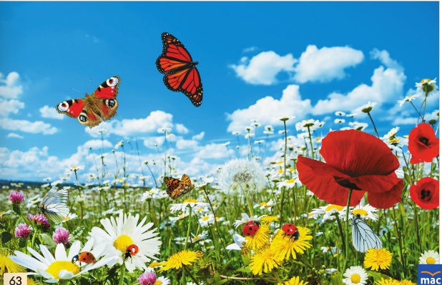
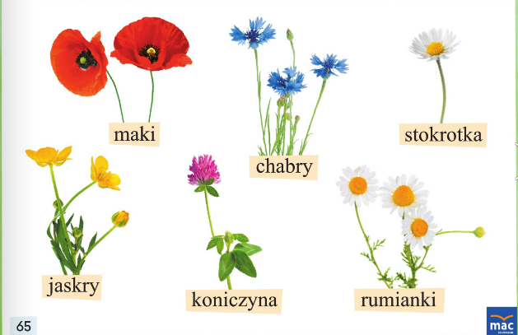

- „Słuchanie odgłosów łąki”
Rodzic włącza nagranie z odgłosami łąki i pyta dziecko, gdzie można usłyszeć podobne dźwięki. Dla ułatwienia może przeczytać zagadkę.
Link do odgłosów z łąki: https://www.youtube.com/watch?v=IoC7WCfx6Z0
Wiosną kolorowa, pełno kwiatów wkoło.
Wiele tu owadów, wszystkim jest wesoło.
Trawa się zieleni, pszczoła nektar spija.
Dzieci grają w piłkę, czas tu szybko mija. (łąka)

- Zabawa ruchowa z elementem równowagi „Kwiaty na łące”
Do tej zabawy należy przygotować karton w kolorze żółtym.
Dziecko jest kwiatem, które rośnie na łące. Zajmuje miejsce na dywanie, stoi z rękami opuszczonymi wzdłuż tułowia. Rodzic pokazuje żółty karton symbolizujący słońce. Kwiaty rozkwitają – dziecko staje na jednej nodze, unosi powoli wyprostowane ręce, najpierw do boku, a następnie do góry. Rodzic opuszcza karton – słońce zachodzi. Dziecko opuszcza powoli ręce, układa j wzdłuż ciała, ponownie staje na dwóch nogach.
- „Łąka w maju” malowanie na mokrym kleju
Przygotujcie proszę białą kartkę bloku technicznego, płynny klej, pędzelek, farby plakatowe
Zadaniem dziecka jest zamalować cały karton płynnym klejem. Następnie namalować na mokrym podkładzie palcami lub pędzelkiem obrazek łąki. Po skończeniu pracy należy odstawić obrazek do wyschnięcia i gotowe ☺.

- „Taniec motyli” improwizacja ruchowa
Link do utworu: https://www.youtube.com/watch?v=na61R58V5Fk
Rodzic odtwarza nagranie utworu Andre Rieu „Walc na płatkach kwiatów”, natomiast dziecko zamienia się teraz w motyla i przy dźwiękach melodii porusza się w dowolny sposób i wykonuje swobodne improwizacje ruchowe ☺.

- Zabawa z pokazywaniem „Lata mucha”
Rodzic recytuje rymowankę, a dziecko dotyka i głaszcze części ciała wymienione w rymowance. Zabawę można powtórzyć kilkukrotnie. Później dziecko może dopowiadać zakończenie wersów ☺ ☺ ☺.
Lata mucha koło ucha,
lata bąk koło rąk,
lecą ważki koło paszki, lata pszczoła koło czoła,
lata mucha koło brzucha,
lecą muszki koło nóżki,
biegną mrówki koło główki,
pełznie gąsieniczka koło policzka.

- „Tworzenie kompozycji kwiatowych” – wycinanie kół z kolorowych kartek
Należy przygotować: biały karton, kartki w różnych kolorach, nożyczki, ołówek, szablony kół do odrysowania, klej.
Rodzic gromadzi potrzebne przedmioty i zaprasza dziecko, aby usiadło wygodnie przy stole. Odrysowuje na kolorowych kartkach koła, a następnie je wycina. Układa na białej kartce dowolne kompozycje kwiatowe. Jeśli chce może je przykleić.

- „Zwierzęta na łące” zabawa paluszkowa (kształtowanie orientacji w przestrzeni pojęcia: lewo, prawo)
https://www.youtube.com/watch?v=MQReD1Ld1a0

- Karty pracy
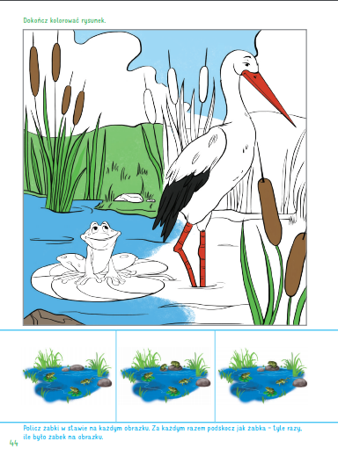
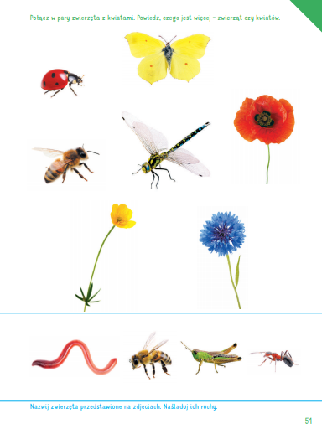

Drodzy Rodzice. Dzisiejszy dzień zacznijcie od przeczytania opowiadania „Smok łąkowy wielogłowy” i porozmawiajcie z dzieckiem co zapamiętało po przeczytaniu opowiadania. Włączcie dziecku piosenkę „Bąki z łąki” i poproście, aby dziecko posłuchało piosenki, następnie niech się pobawi przy piosence. Zaproście dziecko także do opowiedzenia historyjki obrazkowej, zmobilizujcie je do wypowiadania się pełnymi zdaniami. Proponujemy także zabawy ruchowe i oczywiście karty pracy.
Temat: Kolorowa łąka (wtorek)
1. Słuchanie opowiadania E. Stadtmuller „Smok łąkowy wielogłowy”
- O czym wam poczytać? – zapytała mama, rozsiadając się wygodnie w fotelu ustawionym między łóżkami dzieci.
- O Kubusiu Puchatku – zdecydowała natychmiast Ada. – Jak zaprosił Prosiaczka na piknik…
- Piknik! – wykrzyknął Olek. – Zupełnie zapomniałem! Jutro jedziemy na piknik i pani prosiła, żeby każdy miał w plecaczku coś dobrego, czym mógłby poczęstować innych.
- Masz szczęście, że wczoraj upiekłam ciasteczka – uspokoiła go mama – zapakujemy je do plastikowego pudełka, dorzucimy torebkę suszonych owoców i będziesz miał się czym dzielić.
A dokąd się wybieracie?
- Na łąkę. Pani powiedziała, że pojedziemy autobusem do ostatniego przystanku i kawałek przejdziemy piechotą.
- I bardzo dobrze – ucieszyła się mama. – Trochę ruchu wam się przyda.
Jazdą autobusem najbardziej zachwycony był Oskar, którego rodzice codziennie przywozili do przedszkola samochodem. Przez całą drogę gadał, śpiewał, wygłupiał się z kolegami i podjadał smakołyki, które mama spakowała mu do plecaczka.
- Dalej pójdziemy na piechotę – oświadczyła pani, gdy wysiedli na ostatnim przystanku.
- Abyśmy się nie nudzili, proponuję marsz w rytmie naszych przedszkolnych przebojów. Trzy, cztery – zaczynamy: Gdzie strumyk płynie z wolna, rozsiewa zioła maj…
Olek nawet nie przypuszczał, jak bardzo takie wspólne śpiewanie pomaga wędrować. Nawet się nie obejrzeli, a już byli na miejscu.
- Jak tu ślicznie… - westchnęła Zuzia.
Faktycznie, rozgrzana słońcem łąka pachniała cudnie, słoneczko przyświecało, pszczoły bzyczały… Pani rozłożyła na trawie wielki koc, a na nim obrus w kratkę i papierowe talerze.
- Proponuję, abyśmy wyjęli z plecaczków wszystkie smakołyki, a potem częstowali się tym, na co kto ma ochotę.
Z początku niektórzy ociągali się trochę, ale kiedy Zosia poukładała na talerzach drożdżówki z makiem, Bartek orzechowe chrupki, a Zuzia pachnące jabłuszka, wszyscy po kolei opróżnili plecaczki.
- Ciekawe, że na świeżym powietrzu wszystko smakuje lepiej – pomyślał Olek, pałaszując z apetytem zwykłe słone paluszki przyniesione przez Madzię.
- A teraz możecie się pobawić – oznajmiła pani, gdy na trawie nie pozostał już żaden ślad po tygryskowej uczcie.
Kasia z Oliwką natychmiast pobiegły zbierać kwiatki, z których postanowiły upleść sobie wianki. Ania, Malwina i Dominika bawiły się w zgadywanki. Konrad z Bartkiem napompowali piłkę plażową i zaczęli grać, a Olek, Adaś i Kuba położyli się na kocu i obserwowali wędrujące po niebie obłoki.
- Patrzcie, ten duży wygląda jak motyl – skojarzyło się Adasiowi.
- A ten mniejszy jak zając – zauważył Kuba. – O, jak mu się wydłużyły uszy… Trzeci obłoczek nie przypominał kształtem żadnego zwierzaka.
- Ani to żaba, ani ślimak – mruczał pod nosem Olek. – Już wiem! – wykrzyknął nagle. – To jest SMOK, KTÓREGO NIE WIDAĆ, bardzo groźny i podstępny. Skrada się po cichutku, a jego obecność zdradzają lekko poruszające się trawy.
Ledwo wypowiedział te słowa, łąka zafalowała gwałtownie.
- Ratunku! – wrzasnął Adaś, zrywając się na równe nogi, a Kuba, na wszelki wypadek, schował się za Olka.
- Spokojnie, to tylko wiatr… - próbowała uspokoić chłopców pani.
- Na … na pewno? – wyjąkał ciężko przestraszony Adaś.
- Oczywiście! – usłyszał.
- A ja wcale nie byłbym tego taki pewny – szepnął do Kuby Olek, nie spuszczając oczu z rozkołysanych traw.

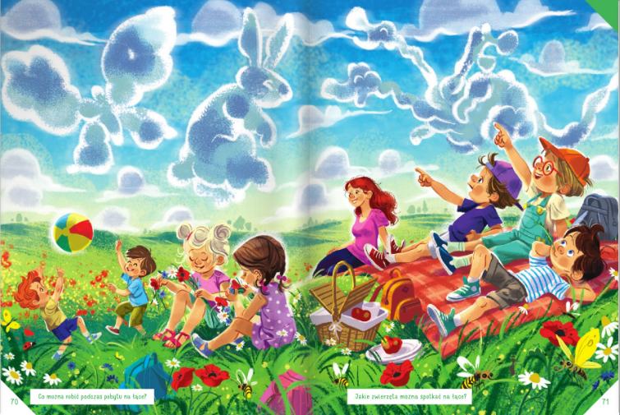
Rozmowa na podstawie opowiadania:
- Gdzie wybrał się Olek ze swoją grupą na wycieczkę?
- Co robiły dzieci na łące?
- Kogo wystraszył się Adaś?

- „Jestem polnym kwiatem” opowieść słowno-ruchowa
Rodzic czyta treść opowiadania i jednocześnie z dzieckiem wykonuje odpowiednie ruchy ☺.
Rodzic: | Dziecko:
Małe ziarenko niesione wiatrem upada na ziemię. | wykonuje obroty wokół własnej osi z szeroko rozłożonymi rękami z jednoczesnym przechodzeniem do przysiadu
Cierpliwie czeka, aż ziemia i słoneczko będą mogły dać mu wszystko, co jest potrzebne, aby urosło. | zwija się w kuleczkę
Kiedy słonko przygrzewa, a ziemia nie jest ani za sucha, ani za mokra, ziarenka wypuszczają korzenie, które wędrują w głąb gleby. | kładzie całe stopy na podłodze
Gdy korzonki są już w ziemi i mogą z niej czerpać pożywienie i wodę, zaczynają wypuszczać maleńką łodygę, która unosi się do słonka. | wstaje, ale ręce ma skrzyżowane na piersi, a głowę opuszczoną
Z łodygi wyrastają listki, dzięki którym roślinka zdobędzie więcej pożywienia. | rozkłada ręce na boki
W końcu na szczycie łodygi zaczynają pojawiać się piękne kwiaty, które wyciągają główki do słonka. | podnosi głowę i wyciąga ją wysoko, prostując jednocześnie plecy
Teraz kwiaty delikatnie falują na wietrze, rozsiewając dookoła przepiękny zapach, który przypomina wszystkim, że to już wiosna. | kołysze się na boki

- Ćwiczenia artykulacyjne „Kto mieszka na łące”
Będziemy potrzebować obrazków żabki, bociana, skowronka, świerszcza.
Dziecko swobodnie maszeruje w rytm wyklaskiwany przez rodzica, w dowolnym kierunku. Na sygnał rodzica zatrzymuje się. Rodzic unosi wybraną przez siebie ilustrację. Dziecko naśladuje dźwięki wydawane przez zwierzęta przedstawione na obrazku.
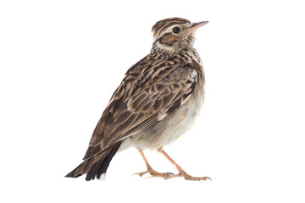

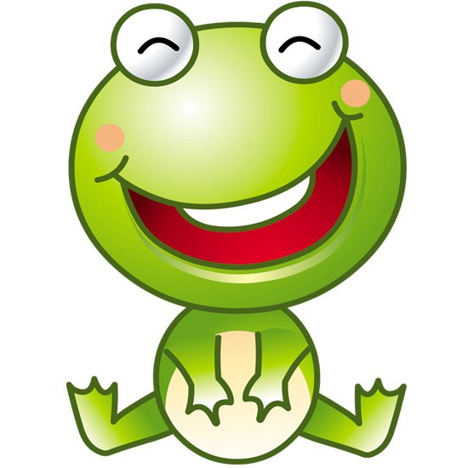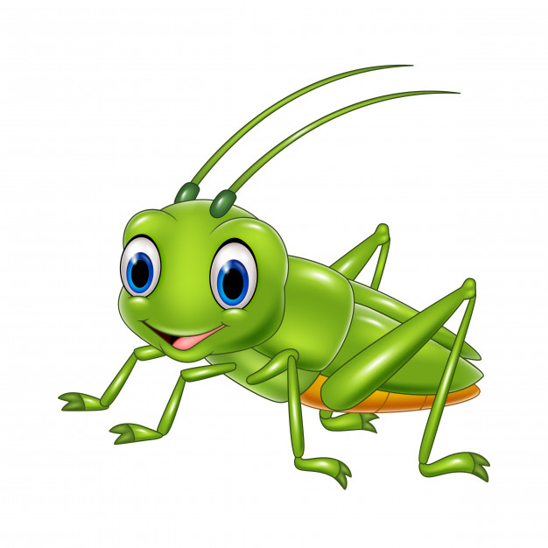

- Słuchanie piosenki „Bąki z łąki”
Link do piosenki: https://www.youtube.com/watch?v=eOOfjYBIyak
Po wysłuchaniu piosenki, rodzic zadaje pyta o czym była mowa w piosence.
- Zabawa ruchowa do piosenki „Bąki z łąki”
Rodzic ponownie odtwarza nagranie piosenki, a dziecko w wybrany przez siebie sposób wykonuje ruchy do utworu ☺ ☺ ☺.
- Opowiadanie historyjki obrazkowej
Rodzic prezentuje dziecku historyjkę obrazkową zamieszczoną poniżej. Dziecko przygląda się uważnie obrazkom i stara się opowiedzieć treść historyjki. Rodzic zachęca dziecko do wypowiadania się pełnymi zdaniami.
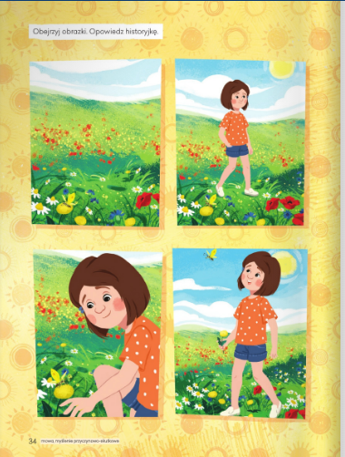
- Ćwiczenia oddechowe „Żabki do stawu”
Do przeprowadzenia tej zabawy potrzebne będzie: szablony żabek (mogą być narysowane przez dziecko i wycięte lub mogą to być wycięte zielone kółka z kartonu), niebieski karton, słomka do napojów.
Dziecko siada wygodnie przy stole. Jego zadaniem będzie przeniesienie za pomocą słomki do napojów wszystkie żabki do stawu (na niebieski karton).

- Karta pracy
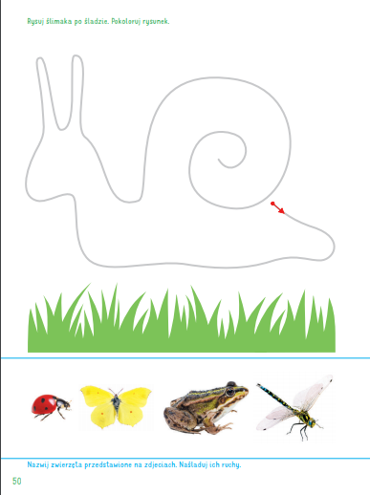

Dzisiejsze zabawy proponujemy zacząć od zabawy w parze „Powitanie na łące”. Następnie proponujemy ćwiczenia matematyczne, zaproście dziecko, aby policzyło kropki biedronki. Kolejnym zadaniem jest masażyk relaksacyjny i zabawy dźwiękonaśladowcze „Odgłosy wiosny”. Proponujemy również kreatywną pracę plastyczną „Biedronka z wytłaczanki”. Powodzenia!
Temat: Mieszkańcy łąki (środa)

- „Powitanie na łące” zabawa w parze
Dziecko i rodzic stają naprzeciwko siebie. Rodzic czyta wierszyk J. Wołoch „Powitanie na łące” i wspólnie z dzieckiem wykonuje odpowiednie ruchy.
Na łące wszystkie owady się witają – (kłanianie się sobie nawzajem w parze)
Biedronki skrzydełkami pozdrawiają – (machanie do siebie)
Żuczki piątki przybijają – (przybijanie piątki partnerowi)
Pszczoły głośno bzyczą: bzy, bzy, bzy – (naśladowanie odgłosów wydawanych przez pszczoły)
A jak ty się przywitasz? – (dziecko pokazuje jakiś sposób przywitania, a rodzic powtarza, następnie zamiana)
- „Kropki biedronki” ćwiczenia w liczeniu
Rodzic prezentuje dziecko ilustracje przedstawiające biedronki. Prosi dziecko, aby im się uważnie przyjrzało i wskazało czym różnią się biedronki. Potem dziecko przelicza liczbę kropek na każdej biedronce. Następnie rodzic prosi dziecko by porozcinało obrazki po liniach i ułożyło je w kolejności od najmniejszej liczby kropek i odwrotnie ☺.
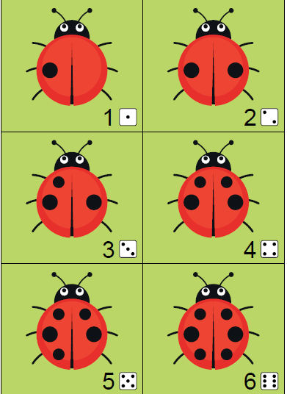

- „Kwiatowa kraina” masażyk relaksacyjny
Dziecko siada na podłodze za plecami rodzica ☺. Rodzic czyta wierszyk i instruuje dziecko jakie ma wykonywać ruchy. Później następuje zamiana miejscami.
Rodzic: | Dziecko:
W pewnej krainie, gdzie świeciło słońce, | rysowanie słońca palcem wskazującym
rosły przepiękne kwiaty na łące. | delikatne naciskanie pleców palcami wskazującymi w różnych miejscach
Okrągły środeczek i piękne płateczki, | rysowanie kółka i płatków dookoła niego
miały też łodyżki, zielone listeczki. | rysowanie kreski z góry na dół, a następnie rysowanie kilku listków
Deszczyk je co rano podlewał kroplami, | stukanie opuszkami palców po plecach
a wieczorem kładły się spać, waz z owadami. | delikatne gładzenie wierzchem dłoni po plecach

- „Odgłosy na łące” zabawa dźwiękonaśladowcza
Rodzic recytuje wierszyk „Odgłosy na łące” J. Wołoch, a dziecko ilustruje go ruchem wg własnego pomysłu, w odpowiednich momentach wypowiada wyrazy dźwiękonaśladowcze.
Na łąkę idą dzieci - tup, tup, tup.
Wysoko motyl leci – fru, fru, fru.
Pszczółka nektar zbiera – bzy, bzy, bzy.
Gąsienica listek zżera – mniam, mniam, mniam.
Pasikonik podskakuje żwawo – hop, hop, hop.
Biedronka wszystkim bije brawo – klap, klap, klap.

- „Pszczoły do ula” zabawa orientacyjno- -porządkowa
Dziecko „pszczoła” siedzi na dywanie, który pełni funkcję ula. Na sygnał rodzica np. klaśnięcie w dłonie, pszczoła wylatuje na łąkę i krąży w różnych kierunkach, naśladując lot pszczoły. Na hasło: „Pszczoła do ula!, wraca, okrąża dywan-ul i siada na środku ☺.

- „Prawda czy plotka” doskonalenie umiejętności słuchania ze zrozumieniem
Rodzic czyta rymowanki J. Wołoch, a dziecko określa, czy zdanie jest prawdziwe (podskakuje), czy fałszywe (tupie).
- Piękny motylek – każdy to powie - kapelusz nosi na swojej głowie.
- Pszczółki na łące nektar zbierają, żółte paseczki na odwłoku mają.
- Raz mrówka mała – jak głosi plotka, wybrała na męża małego kotka.
- I duży i mały, każdy z nas to wie, że osa może użądlić cię.
- Każda biedroneczka siedem kropek ma, do tego na gitarze bardzo pięknie gra.
- Pająk zaplata pajęczą sieć, bo na śniadanie muszki chciałby zjeść.
- Konik polny podskakuje w swym różowym fraku, a gdy się zmęczy, to siada na czerwonym maku.

- „Nie deptać kwiatków!” zabawa ruchowa
Rodzic włącza nagranie z muzyką np. A. Rieu “Barcarole… Walc na płatkach wiosny”
https://www.youtube.com/watch?v=48x052hxvZA, przy którym dziecko udaje, że obserwuje łąkę wg własnego pomysłu. Na ciszę w muzyce i hasło „Nie deptać kwiatków!” dziecko chodzi unosząc wysoko kolana, aby „ominąć rośliny”. Gdy ponownie rozlegnie się muzyka, dziecko „obserwuje łąkę”.

- „Jak biedronka zgubiła kropki...” zabawa matematyczna

Do tej zabawy będziemy potrzebować: sylwety biedronki bez kropek (zamieszczona poniżej), którą dziecko wcześniej koloruje na odpowiedni kolor i plastelinę.
Rodzic czyta dziecku wiersz W. Chotomskiej „Jak biedronka zgubiła kropki”

"W poniedziałek bardzo rano (dziecko przykleja jedną kropkę)
Pierwsza kropka wpadła w siano.

Drugą kropką wiatr we wtorek (przykleja drugą kropkę)
Grał w siatkówkę nad jeziorem.

W środę kos dał swoim dzieciom (przykleja trzecią kropkę)
Do zabawy kropkę trzecią.

W czwartek czwarta z siedmiu kropek (przykleja czwartą kropkę)
W świat ruszyła autostopem.

Piąta kropka w piątek rano (przykleja piątą)
Wpadła w studnię cembrowaną.

Szóstą kotek wziął w sobotę (przykleja szóstą)
I nie oddał jej z powrotem.

A ta siódma przy niedzieli (przykleja siódmą kropkę)
Spadła w mieście z karuzeli."

Po wysłuchaniu wiersza rodzic pyta dziecko, ile kropek miała biedronka, gdzie zgubiła pierwszą kropkę (drugą, trzecią…). Później rodzic czyta wiersz ponownie. Dziecko uważnie słucha wiersza i przykleja z plasteliny kropki na swojej biedronce w odpowiednich momentach. Na koniec rodzic sprawdza czy biedronka ma właściwą liczbę kropek ☺.

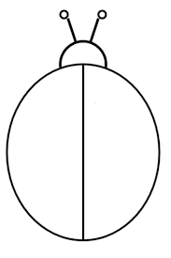

- „Biedronka z wytłaczanki” praca plastyczna
https://www.youtube.com/watch?v=yLRg6x7MPJQ

- Karty pracy

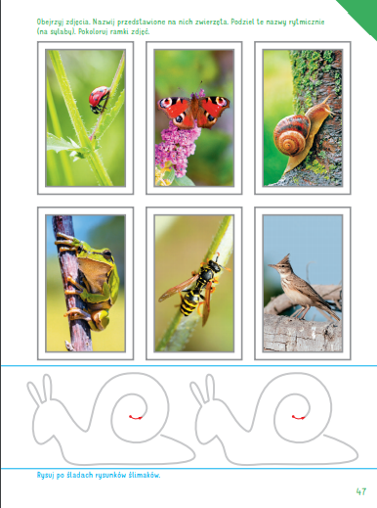

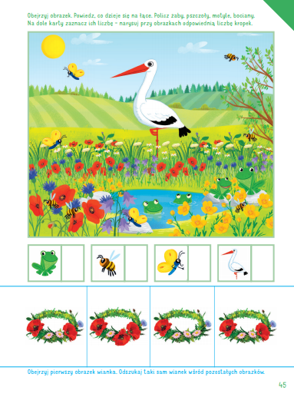

Drogie Krasnoludki, Drodzy Rodzice. Dzisiejsze zabawy zacznijcie od przeczytania wiersza „Kwiaty na łące” i oczywiście od rozmowy na temat treści wiersza. Następnie proponujemy pracę z ilustracją – opowiadanie co dziecko zauważy na obrazku. Zachęćcie proszę też to ćwiczeń językowych, gzie dziecko będzie ćwiczyło swoją pamięć. Proponujemy również obejrzenie kilku reprodukcji malarskich na których przedstawiona jest łąka, poproście dziecko aby na podstawie obrazów opowiedziało o swoich odczuciach.
Temat: Kwiaty na łące (czwartek)
- Słuchanie wiersza G. Lech „Kwiaty na łące”
Dywan z kwiatów, ziół i traw.
Są w nim jaskry, maki, szczaw.
Brzęczą trzmiele, skrzeczy sroka.
Kreta także tutaj spotkasz.
Możesz słuchać, patrzeć, wąchać!
Piękna, kolorowa łąka.

Rozmowa na temat wiersza:
- O jakim miejscu opowiada ten wiersz?
- Jakie rośliny rosły na łące?
- Jakie zwierzęta tam przebywały?
- Jak wyglądała łąka?

- „Kolorowa łąka” praca z ilustracją
Wskazywanie na ilustracji kwiatów, których nazwy zostały wymienione w wierszu.
Rodzic demonstruje dziecku ilustrację przedstawiającą łąkę. Pyta dziecko co ona przedstawia i po czym można poznać, że to łąka. Prosi, aby dziecko wskazało na ilustracji te kwiaty, których nazwy zostały wymienione w wierszu, i te, których autorka wiersza nie wymieniła (dziecko odpowiada z pomocą rodzica ☺). Pyta dziecko o to, które kwiaty najłatwiej rozpoznać. Dziecko wymienia charakterystyczne cechy kwiatów. Następnie rodzic prosi, aby opisało wygląd łąki.
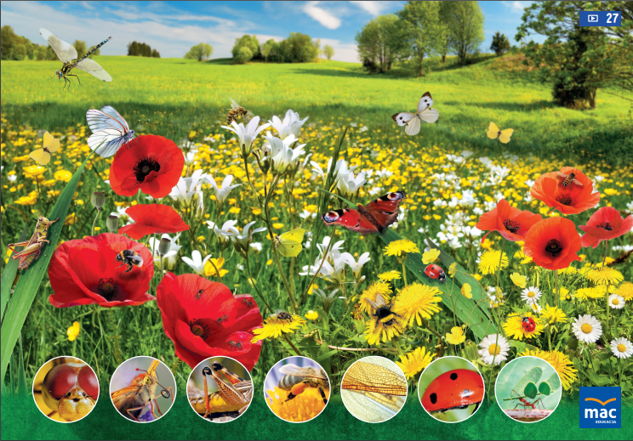

- „Spacer gąsienicy” – ćwiczenia stóp
Dziecko stojąc na dywanie, podkurcza palce raz jednej , raz drugiej stopy i porusza się w ten sposób do przodu (nie odrywa stóp od dywanu) ☺ ☺ ☺.
- „Kwiat dla motyla” ćwiczenie równoważne
Dziecko „zamienia się” w kwiat. Staje na jednej nodze i łączy dłonie nad głową. Zatrzymuje się w bezruchu, stara się jak najdłużej utrzymać tę pozycję, później następuje zmiana nogi.
- Ćwiczenia językowe „Czerwony jak…”
Dziecko podaje nazwy znanych mu kolorów. A następnie podaje nazwy przedmiotów, roślin, zwierząt, które kojarzą mu się z danym kolorem, np. czerwony jak jabłko, czerwony jak mak…

- Oglądanie reprodukcji malarskich i swobodne wypowiedzi na ich temat
Rodzic pokazuje dziecku reprodukcje słynnych malarzy, które przedstawiają łąkę. Dziecko uważnie im się przygląda i wypowiada się na ich temat. Zwraca uwagę na kolory łąki, na kwiaty. Rodzic pyta dziecko, co czuje kiedy patrzy na obrazy, czy mu się podobają i dlaczego, a może się nie podobają i dlaczego.

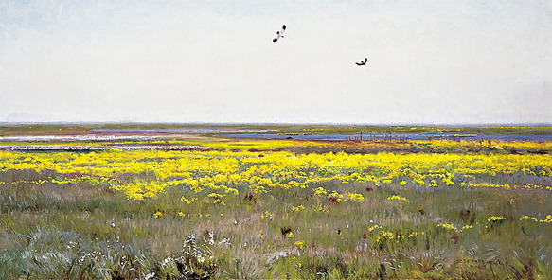
Józef Chełmoński „Kaczeńce”
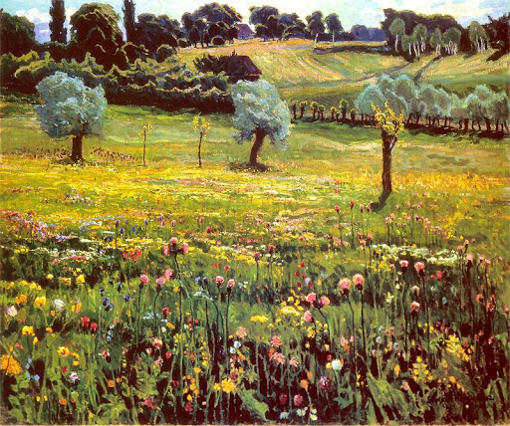
Stefan Filipkiewicz „Łąka”

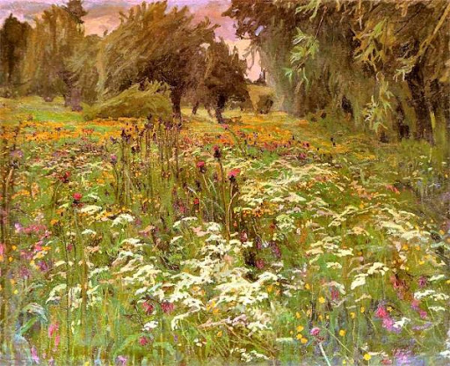
Stanisław Kamocki „Łąka”

- Oglądanie zdjęć przedstawiających rumianek
Rodzic prezentuje dziecku ilustracje rumianków. Dziecko wskazuje jego charakterystyczne cechy, które zaobserwowało na ilustracji. Rodzic opowiada ciekawostki na temat kwiatu.
Rumianek to roślina często spotykana na łące. Kwiaty mają kolor biały, z żółtym środkiem. Cała roślina bardzo ładnie pachnie. Rumianek wykorzystywany jest w leczeniu ludzi, np. gdy boli gardło, bolą dziąsła lub przy podrażnieniach skóry.

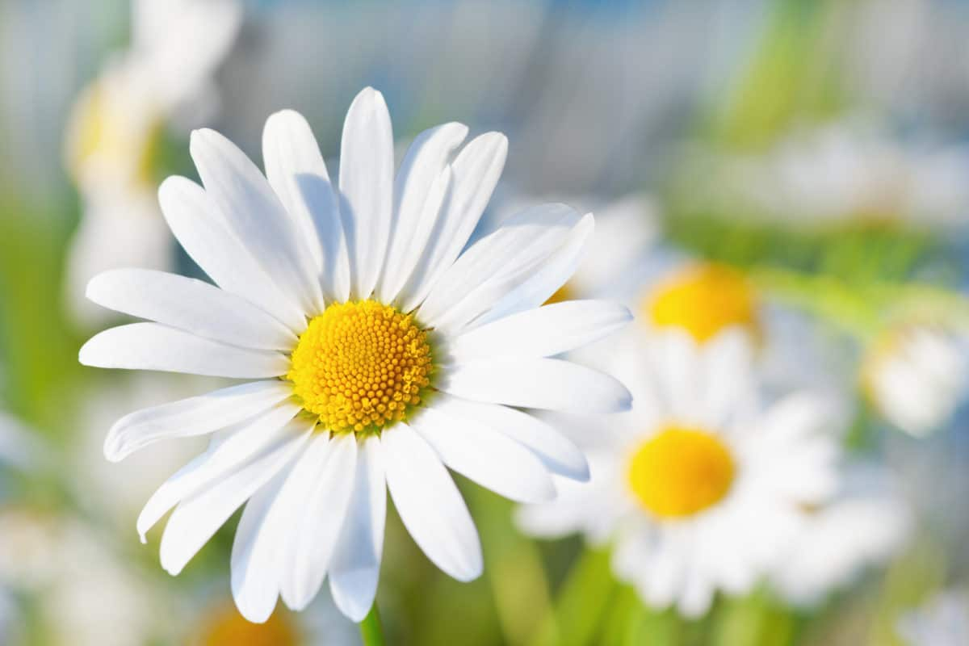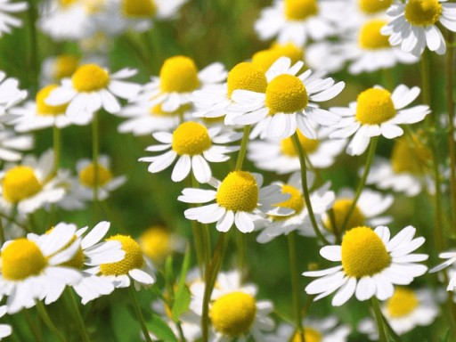
- „Rumianki” praca plastyczna
Do wykonania pracy plastycznej potrzebujemy: ilustracji łąki (zamieszczona poniżej), białej i żółtej bibuły, kleju.
Dziecko odrywa bądź wycina kawałki bibuły i zgniata z nich kulki podobnej wielkości (tak samo w przypadku białego i żółtego koloru bibuły). Do każdej łodyżki na łące dziecko dokleja żółty środek i białe płatki.



- Karty pracy
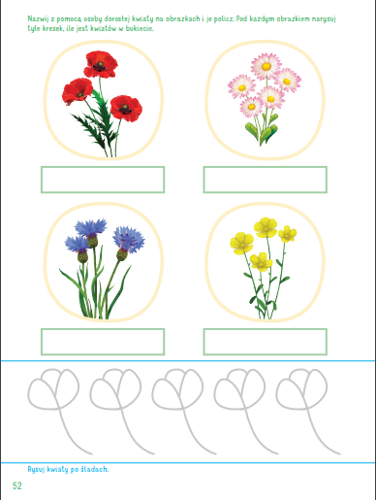

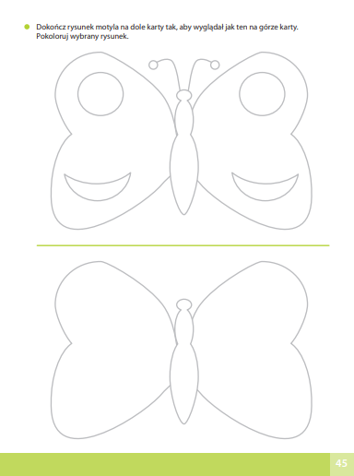

Drodzy Rodzice dzisiejszego dnia proponujemy wiersz „Gramy w zielone” W. Broniewskiego. Następnie włączcie dziecku film edukacyjny „Łąka”- Wędrówki Skrzata Borówki. Kolejną propozycją są zagadki słowno-obrazkowe dotyczące mieszkańców łąki. Zachęćcie dziecko również do swobodnej improwizacji taneczno-ruchowej do utworu „Lot trzmiela”. Życzymy miłej zabawy Kochani!
Temat: Odgłosy dochodzące z łąki (piątek)
1. Słuchanie wiersza W. Broniewskiego „Gramy w zielone”
- Proszę o zielone! –
zaklekotał bociek
do zielonej żabki,
co siedziała w błocie.
Ale mądra żabka
prędko myk pod wodę:
- Miłe mi, bocianie,
moje życie młode.
Rosły w błocie modre
niezapominajki
i boćkowi rzekły:
- Znamy takie bajki!
Chciałbyś żabkę połknąć,
lecz się obejdź smakiem,
żabka gra w zielone
z młodym tatarakiem!
Rozmowa na temat wiersza:
- O co prosił bociek żabkę?
- Co zrobiła żabka?
- Co powiedziały niezapominajki?
- Jakie znasz rośliny, przedmioty, zwierzęta w kolorze zielonym?

2. Oglądanie filmu edukacyjnego „Łąka” – Wędrówki Skrzata Borówki
Rodzic zaprasza dziecko do obejrzenia filmu edukacyjnego „Łąka”- Wędrówki Skrzata Borówki. Zachęca do zapamiętania nazw zwierząt i owadów, które wystąpią w filmie, oraz nazw kwiatów.
Link do filmu: https://www.youtube.com/watch?v=LKLf5EN1Ff4
Po obejrzeniu filmu rodzic zadaje pytania:
- Jakie zwierzęta odwiedziły łąkę?
- Jakie znane ci kwiaty rosły na łące?
- Co robiły zwierzęta na łące?
- Jakie owady mieszkają na łące?
- Dlaczego owady lubią kwiaty?
Rodzic uzupełnia i porządkuje wypowiedzi dziecka. Zwraca uwagę na pożyteczną rolę owadów ☺.
Owady lubią kwiaty, bo znajdują na nich pożywienie: pyłek i nektar. Jednocześnie przenoszą pyłek na inne kwiaty, co umożliwia ich zapylenie. To bardzo ważne dla kwiatów. Dopiero po zapyleniu mogą powstać owoce. To dlatego kwiaty przyciągają do siebie owady na różne sposoby: poprzez piękne kolory, aromatyczny zapach i pyszny słodki pyłek.

3. Zabawa relaksacyjna „Wiosenny masaż”
Dziecko siada na dywanie za placami rodzica. Rodzic czyta treść rymowanki, a dziecko wykonuje odpowiednie ruchy, później może nastąpić zmiana miejsc ☺ ☺ ☺.
Rodzic: | Dziecko:
Po łące skacze żaba, | uderzanie delikatnie w plecy piąstką jednej ręki
a za nią skaczą dwie.  Cóż za cudowna łąka!  Zachwycać można się! | uderzanie dwoma piąstkami
Po łące chodzi bocian | dwoma palcami naśladowanie chodu bociana
i patrzy tu i tam | przesuwanie w jedną i w drugą stronę
Tuż obok płynie rzeczka, | całą dłonią kreślenie kształtu wijącej się rzeczki
a nad nim lata ptak | kreślenie kształtu lecącego ptaka (leżącej cyfry 3)
Maleńka szczypaweczka  Wdrapuje się na mak. | szczypanie pleców delikatnie obiema dłońmi
Ślimak powoli sunie, | Powoli przesuwanie całymi dłońmi
Marzy, by być jak rak. | Szczypanie pleców, łapiąc większe fragmenty skóry

- „Na łące” zagadki słowno-obrazkowe
Rodzic czyta treść zagadki, a dziecko odgaduje jej rozwiązanie ☺ ☺ ☺
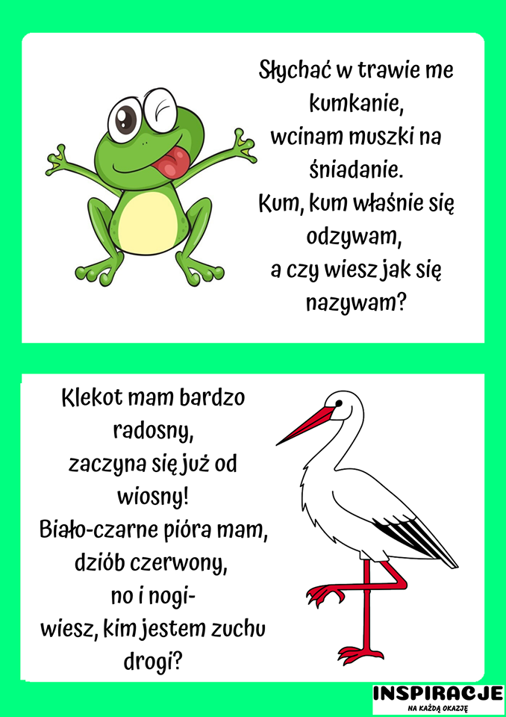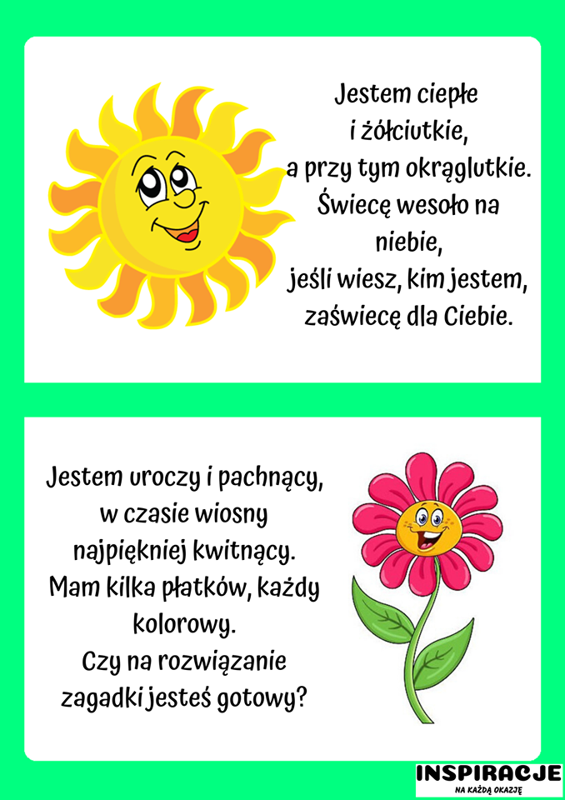

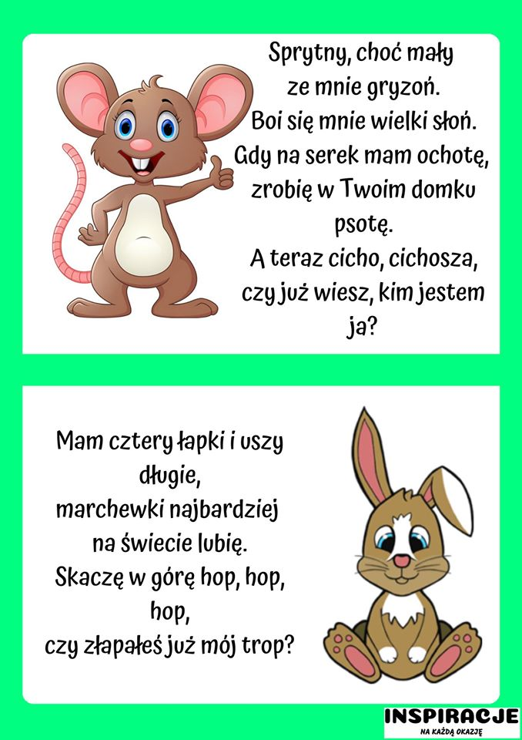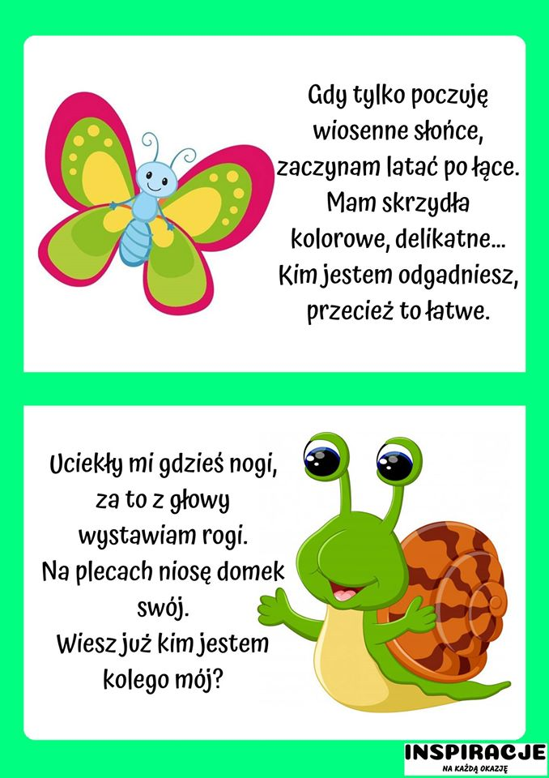
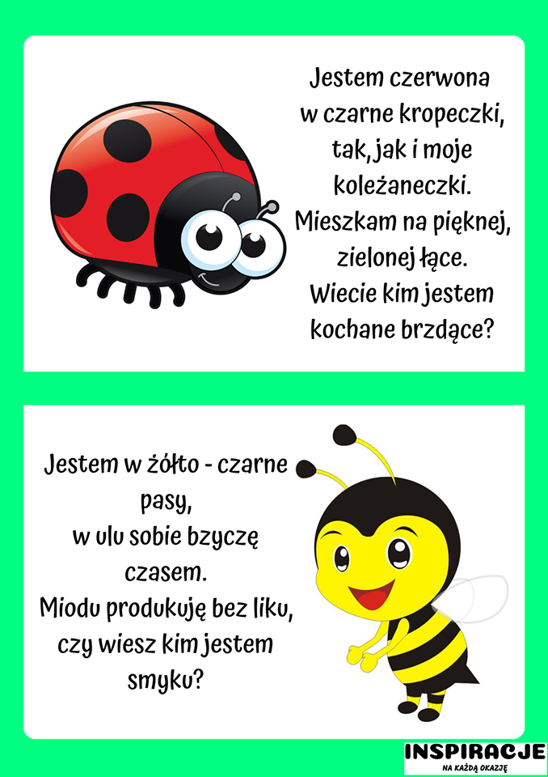

- Improwizacje taneczne z wykorzystaniem utworu „Lot trzmiela” N. Rimskiego - Korsakowa
Link do utworu: https://www.youtube.com/watch?v=ucrKUO9FVfY
Rodzic włącza nagrania utworu. Dziecko wykonuje własne improwizacje taneczne ☺ ☺ ☺.

- Zabawa ortofoniczna „Żaby na łące”
Rodzic czyta dziecku zagadkę
Na łące kumkają, zielone sukienki mają (żaby)
Dziecko odgaduje zagadkę i wskazuje na zdjęciu żabę. Rodzic zachęca dziecko do wspólnej zabawy, mówiąc tekst I. Fabiszewskiej.
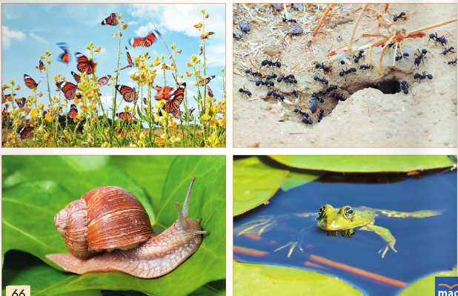
Na łące żaby kumkały (dziecko skacze po pokoju, naśladując żaby)
Re, re, kum, kum, re, re, kum, kum. (zatrzymuje się i naśladuje wypowiadane przez rodzica dźwięki)
Koncert piękny wszystkim dały (skacze po pokoju i zatrzymuje się)
Re, re, kum, kum, rech. (naśladuje dźwięki)
Zielone suknie włożyły (ponownie skacze po całym pokoju)
Re, re, kum, kum, re, re, kum, kum. (naśladuje dźwięki)
Swoim śpiewem zachwyciły (wstaje i kłania się)
Re, re, kum, kum, rech. (powtarza dźwięki wypowiadane przez rodzica)

- Słuchanie odgłosów dochodzących z łąki
Rodzic włącza nagranie odgłosów mieszkańców łąki. Dziecko uważnie słucha i podaje nazwę, zwierząt, które usłyszało. Wyklaskuje je rytmicznie z podziałem na sylaby. Następnie rodzic ponownie włącza nagranie, dziecko słuchając dźwięków, jakie wydają zwierzęta mieszkające na łące, jednocześnie naśladuje wydawane przez nie odgłosy ☺.
https://www.youtube.com/watch?v=bTB1mMxAjI8 pasikonik (konik polny)
https://www.youtube.com/watch?v=fxLkVDCyUVg żaby
https://www.youtube.com/watch?v=VB2Sy2xcW7E pszczoły
https://www.youtube.com/watch?v=tRyKgzMtCfY bocian
https://www.youtube.com/watch?v=X1X_UVQN1u0 skowronek
- Karty pracy
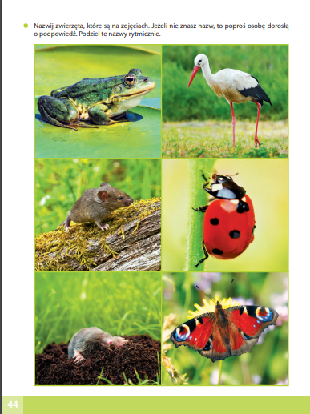

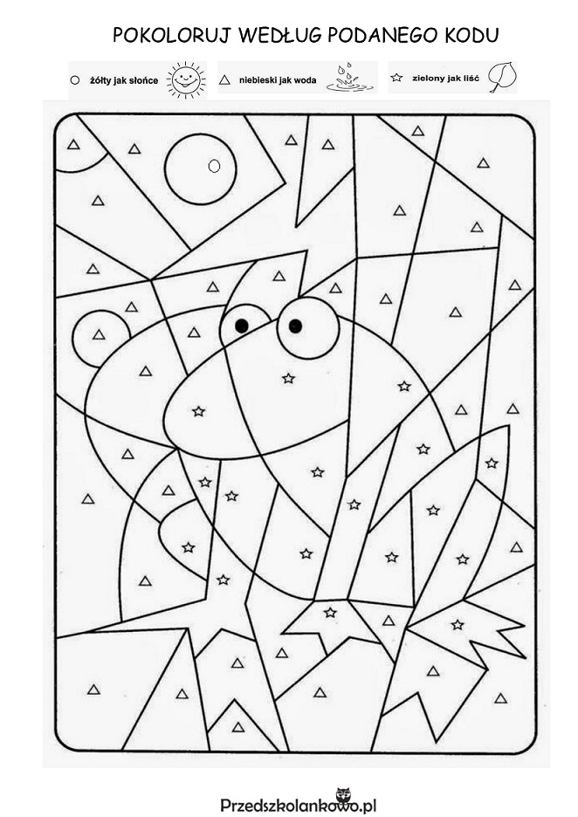
ZAJĘCIA DODATKOWE DLA CHĘTNYCH DZIECI
Drodzy Rodzice. Zachęcamy Państwa do dalszego wysyłania zdjęć, oraz filmików z pracy Państwa dzieci w domu.
( P.s. bardzo dziękujemy za wysłane dotychczas zdjęcia i filmiki☺☺☺)

Justyna Dusznik e-mail: puuffy@tlen.pl lub facebook
Dorota Gregorczyk-Słota e-mail: dslotka@wp.pl

Zajęcia plastyczne
- Mieszkańcy łąki z papierowych pasków praca plastyczna
https://www.youtube.com/watch?v=ac005YUARcc
- Ślimaki z papiery praca plastyczna
https://www.youtube.com/watch?v=4bf3m81I3U4
- Zwierzęta łąki z rolek
https://www.youtube.com/watch?v=UohDHJAy25Q
- Biedroneczki z papieru
https://www.youtube.com/watch?v=vNpZ09kd9CQ
- Stemplowana łąka
https://www.youtube.com/watch?v=q85x875FfGc
- Łąka
https://www.youtube.com/watch?v=q_gx6c-UNz0
- Malowany motyl gąbką
https://www.youtube.com/watch?v=wuIXb58fQBA

Zajęcia muzyczno - ruchowe
- Tiki tiki room
https://www.youtube.com/watch?v=UP-ctUE4DHo
- Zabawa do piosenki z Króla Lawa
https://www.youtube.com/watch?v=BEu1WLjOokY
Zabawa „Do góry i na dół”
https://www.youtube.com/watch?v=qLmQ4gylgXk
„Na łące” zabawa ruchowa do piosenki
https://www.youtube.com/watch?v=3OJHt-oEyTk

- Piosenki
„Bal na łące”
https://www.youtube.com/watch?v=VL-IW-Xy0Jo
„Kwiatkowa piosenka”
https://www.youtube.com/watch?v=yubWVQdFFeY


